Cách ftps vào server:
1. Dùng phần mềm: FileZilla
• Mở Site Manager (Trình quản lý Trang web) trong FileZilla (nhấn Ctrl+S hoặc vào Tệp > Trình quản lý Trang web).
• Chọn site (trang web) đang gặp lỗi của bạn.
• Trong tab Chung (General), tìm mục Mã hóa (Encryption).
• Thay đổi giá trị từ Require explicit FTP over TLS (hoặc tương tự) sang:
- Use explicit FTP over TLS if available (Sử dụng FTP tường minh qua TLS nếu khả dụng).
• Chuyển sang tab Cài đặt Chuyển (Transfer Settings).
• Chọn Passive (Thụ động) cho Chế độ truyền (Transfer mode).

2. Thông tin access:
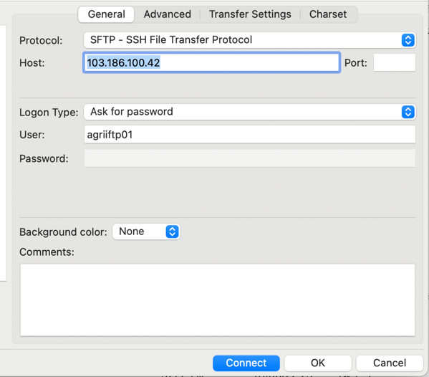
Nhập pass (gởi riêng)

Cách terminal:
ssh dev01@103.186.100.42

Nhập pass (gởi riêng)

